Családi síelés Lengyelországban 2019.02.05-02.09.

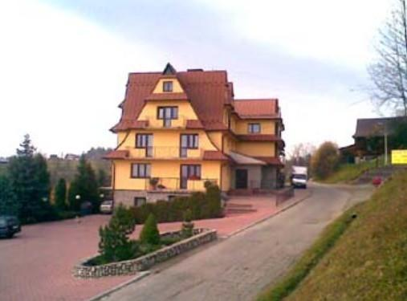Családi síelés Lengyelországban, Tatranska Bialka sírégióban (kb 400 km-re Budapesttől), az Anna Panzióban. Svédasztalos reggeli - vacsora, elhelyezés 2-3-4 ágyas zuhanyzós szobákban,  
110 Zl. 12 év fölött/fő  
90 Zl. 3-12 évig/fő ; mely összeg a szálláson fizetendő Zlotyiban!

Utazás : 32 fős külön busz; oda-vissza és a helyi közlekedés: 15.000 Ft/fő

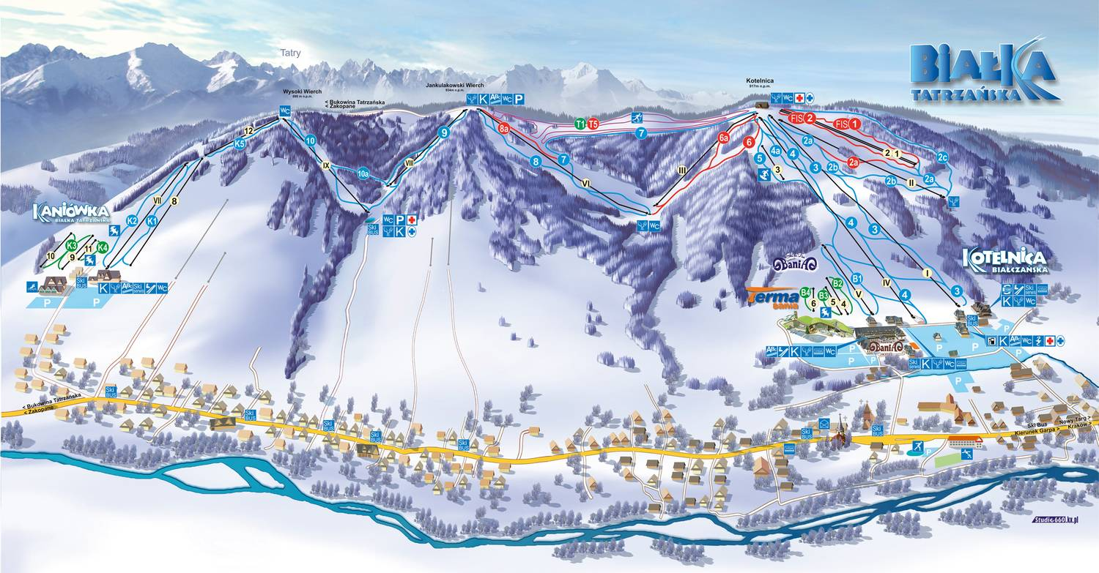

Síbérlet árak – 2018. februári – 6.670 Ft/fő a napi jegy, melyet mindenki egyénileg intéz magának a pályán; ha van csoportos kedvezmény, akkor természetesen együtt vesszük majd meg.  
Akinek nincs saját felszerelése, kint a pályán is tud bérelni. Oktatást kint lehet igényelni (csak angol nyelven), iskolai keretek között nem lesz oktatás!!!!!

Gyermek csak felnőtt kísérővel jelentkezhet!!!!!!

Jelentkezés: 2018.10.26. péntekig 10.000 Ft/fő befizetésével. Szervező: Kózol Ákosné

Elérhetősége :06-30-691-6099

--------------------------------------------------------------------------------------------------------------------------------------**Jelentkezési lap**

…………………………………………………………………………………….……………………………gyermek, gyermekek neve

Kísérő(k) neve…………………………………………………………………………………………………………………………………….

Telefonszáma: …………………………………………………………………………………………………………………………………..

E-mail címe: ……………………………………………………………………………………………………………………………………..

………………………………………………………………………

Szülő aláírása